【來！來！來！你來！
歡迎參加巢運發起的10月4日夜宿帝寶活動】
從小，我們被教導遵從國父遺教之「民生主義」，會透過「平均地權」、「漲價歸公」、「照價課稅」，實現「住者有其屋」之目標，現在呢?台北市房價所得比世界第一、新北市世界第三，薪資倒退到16年前水準，這樣的房價真的合理?符合自由市場競爭?
巢運，不僅是市井小民抗議高房價的運動，更是要求政府做出更貼近人民的住房政策，因此提出五點訴求： (一)居住人權入憲,終結強拆迫遷;(二)改革房產稅制、杜絕投機炒作;(三)廣建社宅達5%,成立住宅法人;(四)修訂公地法令、停建合宜住宅;(五)發展租屋市場、制訂租賃專法。
10月4日歡迎老師攜家帶眷，自備帳棚與睡袋一同參與夜宿帝寶活動，前一百位報名成功的老師及其眷屬，全教總將於活動現場贈送頭巾一條。

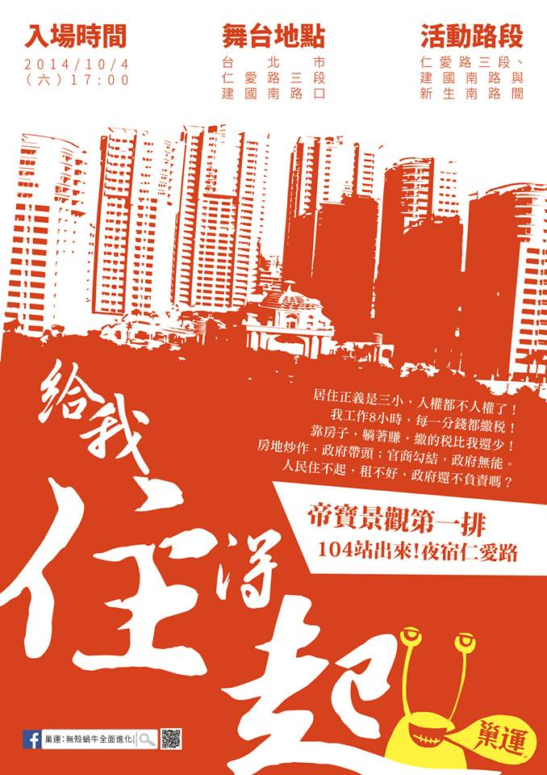
集合時間:2014 年 10 月 4 日(星期六)，下午5:00
舞台地點:台北市仁愛路三段•建國花市口
活動時間:103年10月4日(星期六)下午7：00至10月5日(星期日)上午9點
群眾備品:自帶紙箱、帳篷、睡袋
學校名稱： 參加人數：
主要聯絡人資料(請務必填寫，俾便後續連繫)：
姓名 、行動電話 、E-mail
姓名 、行動電話 、E-mail
姓名 | 行動電話 | 姓名 | 行動電話
備註：
1.本報名表不足時請自行影印，或至本會網站點選下載。
2.本名單僅作聯繫使用，不對外公開，請安心填寫，後續夜宿帝寶相關流程將以電子郵件及簡訊通知主要聯絡人，請務必填寫。
3.報名表請惠予於10/1(三)前 mail至turtle@nftu.org.tw信箱或傳真至02-25857559，俾便本會統計動員人數。
4.如有疑問，請與本會吳嘉芸社發部副主任聯繫，電話02-25857528#308。

